2. Fixing the Redirect to the Frontpage

Sửa lỗi redirect khi chia ra component theo auth và un auth

3. Using updateObject in the Entire App

Sử dụng ultility cho toàn bộ app, ko chỉ mỗi reducer, cụ thể ở đây là update object

Có thể sử dụng updateobject trong updateobject đối với những component có nhiều lớp object chồng nhau

4. Sharing the Validation Method

Đưa check validity ra ultility để sử dụng global

5. Using Environment Variables

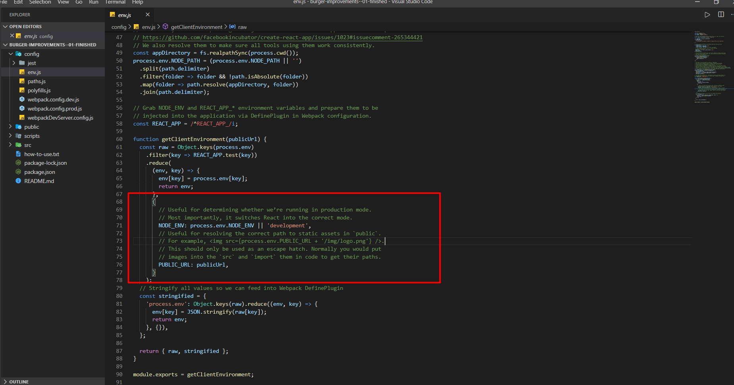

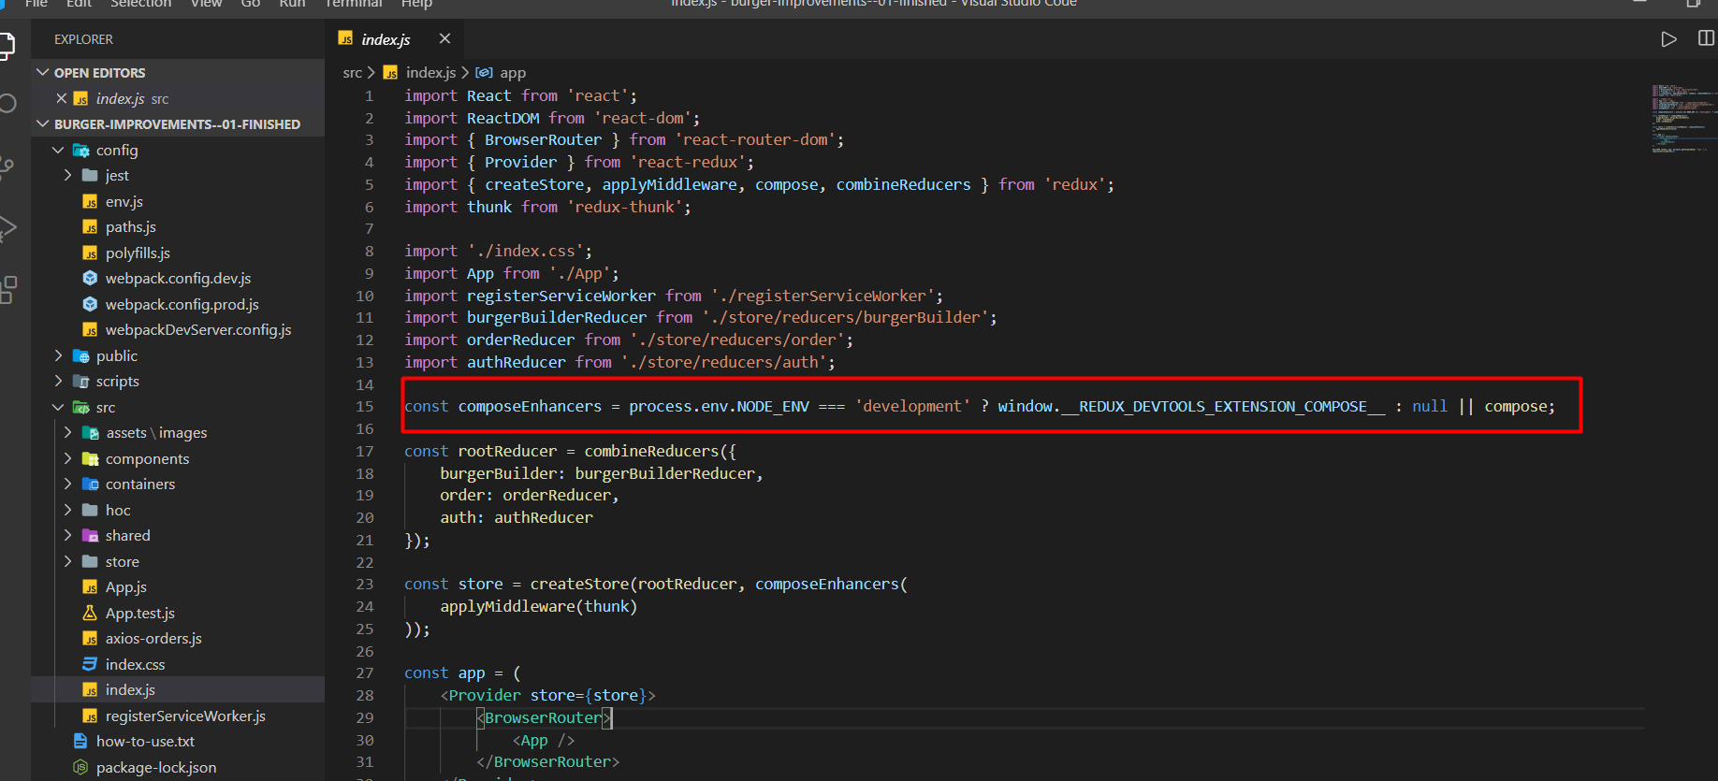

Chỉ sử dụng redux devtool để xem dữ liệu ở ché độ devlopment, còn product thì ko

7. Adding Lazy Loading

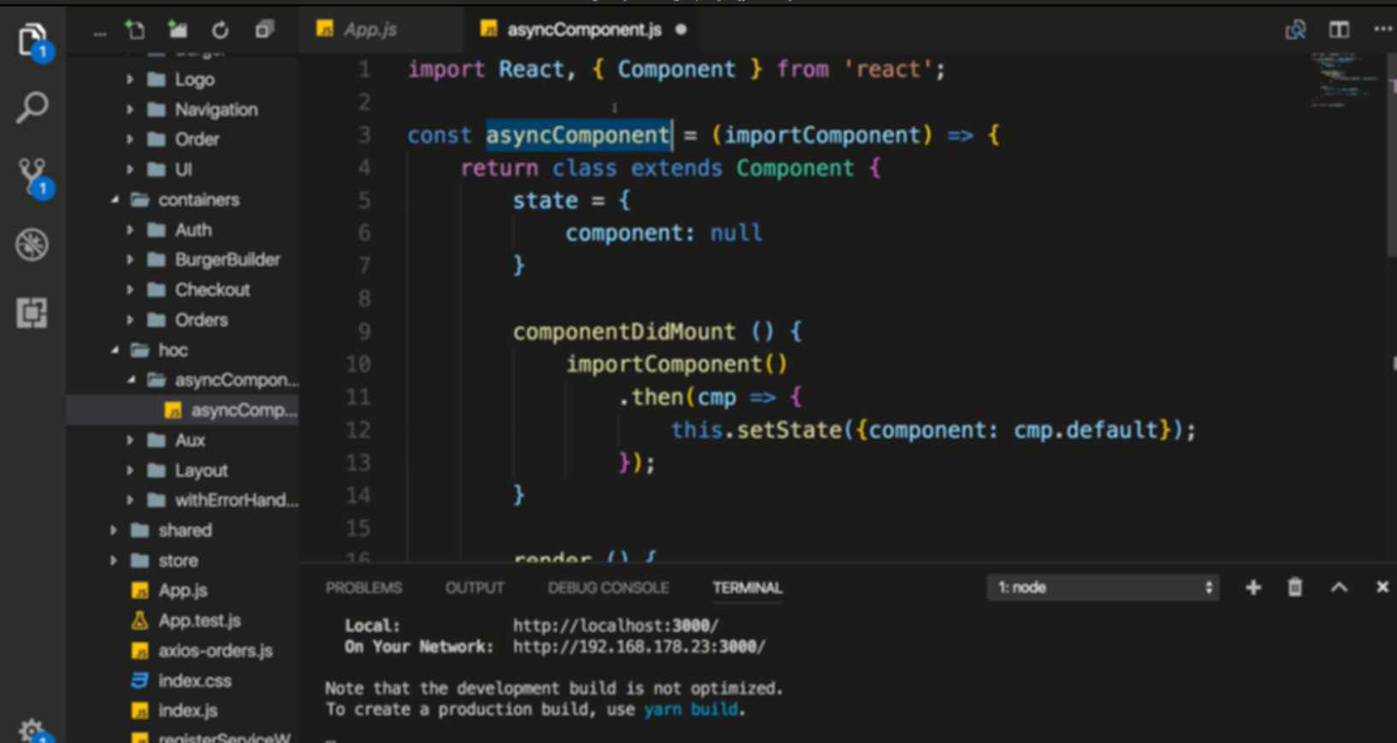

Cái này ở bài route ( xem lại đã hì)